基本操作
Git 的工作就是创建和保存你项目的快照及与之后的快照进行对比。
Git 常用的是以下 6 个命令：git clone、git push、git add 、git commit、git checkout、git pull，后面我们会详细介绍。
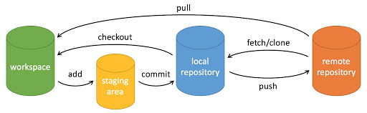
说明：
workspace：工作区
staging area：暂存区/缓存区
local repository：版本库或本地仓库
remote repository：远程仓库

开发模式
参考：https://juejin.cn/post/6967981728619544606

特性分支开发模式

主干开发模式

Submodule
git submodule管理：
1、查看submodule：
git submodule
2、修改submodule的tag：
git添加一个submodule，只需要添加该module的github源码地址，不需要设置tag。但是submodule下载下来的源码其实是有tag，而且是稳定不会改变的tag。
如何修改：进入到submodule对应的文件夹地址，git checkout 切换到你想要的tag 。
3、修改.gitsubmode文件为sub模块（否则会自动切换到原来的分支）。

分支管理

git branch/创建分支
创建分支命令：
git branch (branchname)

git branch -d/删除分支
删除本地分支命令：
git branch -d (branchname)
如果删除不了可以强制删除，git branch -D (branchname)

有必要的情况下，删除远程分支(慎用)：
git push origin --delete (branchname)

git branch -m重命名
本地分支重命名：
git branch -m 旧名字 新名字
远程分支重命名（已经推送远程-假设本地分支和远程对应分支名称相同）
1）重命名远程分支对应的本地分支
git branch -m oldName newName
2）删除远程分支
git push --delete origin oldName
3）上传新命名的本地分支
git push origin newName
4）把修改后的本地分支与远程分支关联
git branch --set-upstream-to origin/newName

git branch --set-upstream-to=origin/dev关联本地与远端分支
在本地新建开发分支后，还需要把修改后的本地分支与远程分支关联：
git branch --set-upstream-to origin/newName

git push origin –delete/删除远程分支
可以使用git branch -D/-d 删除本地的分支，但是如果需要删除远端的分支，则可以使用：
git push origin –delete 远程分支

git checkout/切换分支
切换分支命令：
git checkout (branchname)
当你切换分支的时候，Git会用该分支的最后提交的快照替换你的工作目录的内容， 所以多个分支不需要多个目录。

git checkout -b/创建并切换新分支
git checkout是切换分支，如果分支不存在则报错，如果我们想创建新的分支并直接切换过去，可以使用：
git checkout -n 新分支名称

git merge/合并分支
合并分支命令：
git merge
你可以多次合并到统一分支， 也可以选择在合并之后直接删除被并入的分支。
merge工作流：
git pull
编辑冲突文件
git add .
git commit -m "feat: this is a comment"
git push

开发分支（dev）->master分支
git checkout dev
git pull
git checkout master
git merge dev
git push -u origin master
master分支->开发分支（dev）
git checkout master
git pull
git checkout dev
git merge master
git push -u origin dev

git rebase/变基
git rebase和merge区别：
1、merge命令不会保留merge的分支。merge时并没有产生一个commit。
rebase需要基于一个分支来设置你当前的分支的基线。
2、git merge将两个分支，合并提交为一个新提交，并且新提交有2个parent。
git rebase会取消分支中的每个提交，并把他们临时存放，然后把当前分支更新到最新的origin分支，最后再把所有提交应用到分支上。
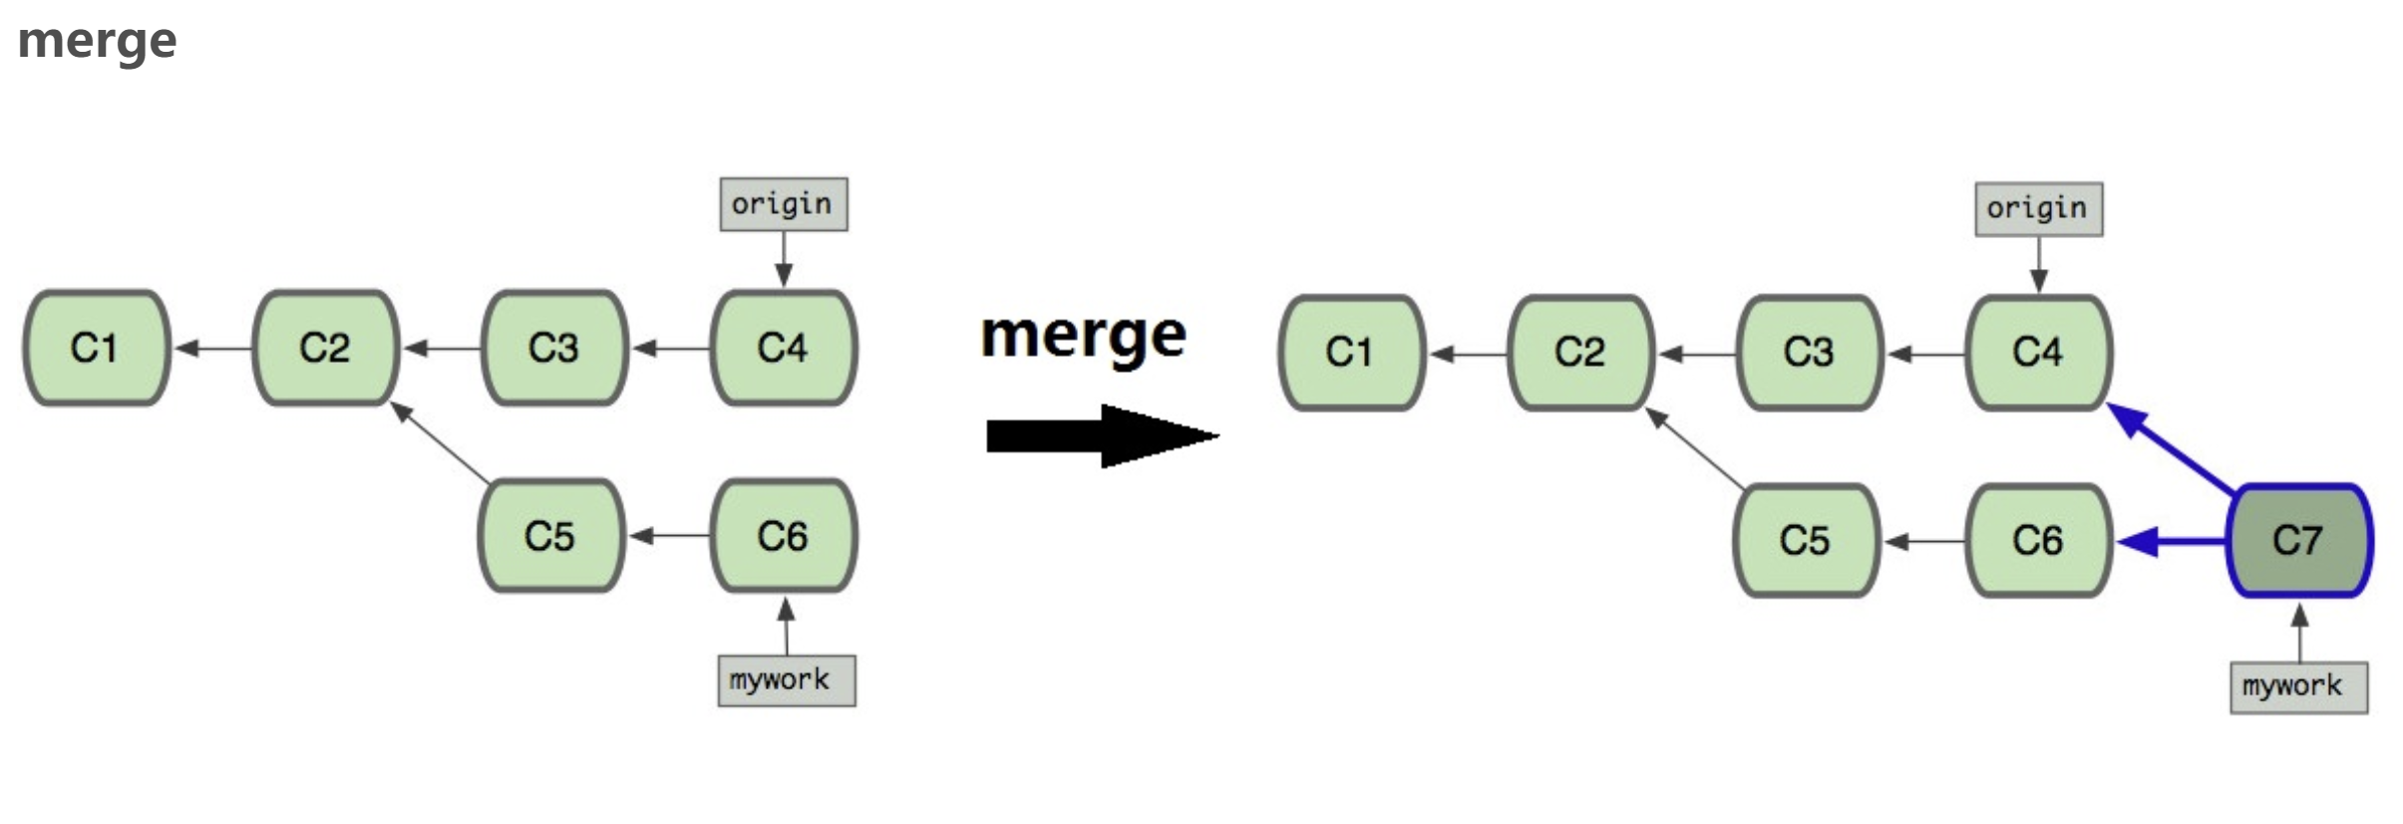
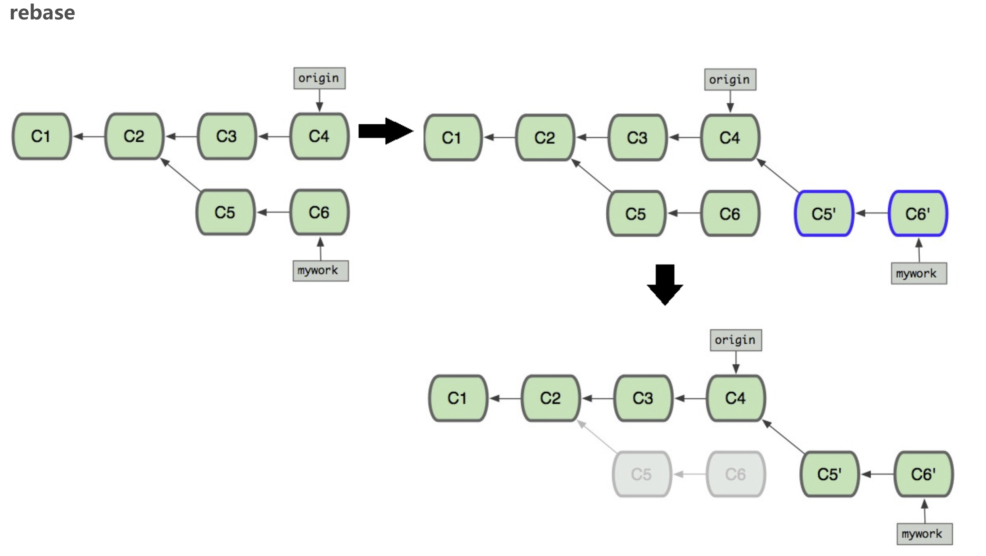
3、merge所有冲突都会显示出来，git rebase的冲突是一个一个解决的，如果存在多个冲突，先解决第一个，然后用命令：
git add -u
git rebase –continue
继续后才会出现第二个冲突，直到所有冲突解决完。
如果rebase过程中，想要中途退出，恢复rebase前的代码则可以用命令：
git rebase --abort
marge特点：自动创建一个新的commit，如果合并的时候遇到冲突，仅需要修改后重新。
优点：记录了真实的commit情况，包括每个分支的详情；
缺点：因为每次merge会自动产生一个merge commit，所以在使用一些git 的GUI tools，特别是commit比较频繁时，看到分支很杂乱。
rebase注意事项：rebase过程中也会出现冲突，解决冲突后，使用git add添加，然后执行git rebase –continue（可能存在多个冲突，需要不断执行git rebase --continue），接下来git会继续应用余下的补丁。任何时候都可以通过如下命令终止rebase，分支会恢复到rebase开始前的状态git rebase --abort；
rebase最佳实践：不要对master分支执行rebase，否则会引起很多问题。一般来说，执行rebase的分支都是自己的本地分支，没有推送到远程版本库。
rebase的工作流：
git rebase
while(存在冲突) {
git status
找到当前冲突文件，编辑解决冲突
git add -u/git add *
git rebase --continue
if( git rebase --abort )
break;
}
将master的提交rebase到当前的开发分支dev（本地开发分支：dev，本地主分支：master，远程主分支：origin master）：
- 先切换到本地主分支，远程代码拉取下来
git checkout master
git pull origin master
- 切换到自己开发分支
git checkout dev
- 把本地主分支接到我们新的提交之前
git rebase master
- 查看提交分支图
git log --graph
- 提交到远程分支合并
git pull
git push origin dev
如果需要合并多个提交，使用：git rebase -i

代码提交

git add
git add 添加文件到暂存区
说明：
git add 命令可将该文件添加到暂存区。
添加一个或多个文件到暂存区：
git add [file1] [file2] ...
添加指定目录到暂存区，包括子目录：
git add [dir]
添加当前目录下的所有文件到暂存区：
git add .
添加所有修改到暂存区：
git add *

git status
git status查看仓库当前的状态，显示有变更的文件。
通常我们使用 -s 参数来获得简短的输出结果：

git diff
git diff 比较文件的不同，即暂存区和工作区的差异。

git commit
git commit 提交暂存区到本地仓库。

提交暂存区到本地仓库中：
git commit -m [message]
[message] 可以是一些备注信息。
提交暂存区的指定文件到仓库区：
$ git commit [file1] [file2] ... -m [message]
-a 参数设置修改文件后不需要执行 git add 命令，直接来提交
$ git commit -a

如果是修改一个小的bug，此时不需要设置新的commit信息，直接使用前面的commit：
git add .
git commit --amend --no-edit
如果需要在前面commit的基础上修改：git commit –amend
git push origin branch_dev -f

git rm
git rm 删除工作区文件。

git mv
git mv 移动或重命名工作区文件。

git cherry-pick
将A分支的commit提交到B分支，可以使用cherry-pick。
操作步骤：
1、复制commitHash
首先在A分支中，使用git log查看这个分支的所有commit。找到需要提交的commit，并复制对应的commitHash（这个时候可能需要将之前多次提交使用rebase合并）。
2、切换分支，提交commit
切换到B分支，在控制台中输入：
git cherry-pick commitHash，这样就将commit提交到B分支了（本地仓库分支B）。
git push origin B，将该commit提交到远程分支B
注：如果目标分支B分支需要合并分支，需要单独new一个分支C，将commit提交到new出来的分支C，最后再提交一个merge到B分支。

git push
git push 命用于从将本地的分支版本上传到远程并合并。
命令格式如下：
git push <远程主机名> <本地分支名>:<远程分支名>
如果本地分支名与远程分支名相同，则可以省略冒号：
git push <远程主机名> <本地分支名>
实例：
以下命令将本地的 master 分支推送到 origin 主机的 master 分支。
$ git push origin master
相等于：
$ git push origin master:master

git push --force
如果本地版本与远程版本有差异，但又要强制推送可以使用 --force 参数：
git push --force origin master

git push origin --delete
删除主机的分支可以使用 --delete 参数，以下命令表示删除 origin 主机的 master 分支：
git push origin --delete master
注：这个与git branch -d不同，git push origin –delete是删除远程主机上的分支，git branch -d删除的是本地的分支。

提交记录
Git 提交历史一般常用两个命令：

git log
git log - 查看历史提交记录。
git log –graph 查看提交以及分支
git log --graph --pretty=oneline --abbrev-commit命令，可以查看冲突解决(分支的合并)的情况

git reflog
git-reflog是用来恢复本地错误操作很重要的一个命令。
用法：
git reflog <subcommand> <options>
git reflog [show] [log-options] [<ref>]
git reflog expire [--expire=<time>] [--expire-unreachable=<time>] [--rewrite] [--updateref] [--stale-fix] [--dry-run | -n] [--verbose] [--all | <refs>…​]
git reflog delete [--rewrite] [--updateref] [--dry-run | -n] [--verbose] ref@{specifier}…​
git reflog exists <ref>

Reference logs, or “reflogs”, record when the tips of branches and
other references were updated in the local repository.
这句话怎么理解呢，记录了“when”，时间？这个地方理解错误了，应该是在branches和其它参考在本地的仓库中被更新时来做记录。
翻译：Reference logs（参考日志），或者叫做"reflogs"，记录了分支的tips（提示信息？）或者其他参考在本地仓库被更新的时间（when）。

git log是显示当前的HEAD和它的祖先的，递归是沿着当前指针的父亲，父亲的父亲，…，这样的原则。
git reflog根本不遍历HEAD的祖先。它是HEAD所指向的一个顺序的提交列表：它的undo历史。reflog并不是repo（仓库）的一部分，它单独存储，而且不包含在pushes，fetches或者clones里面，它纯属是本地的。
reflog可以很好地帮助你恢复你误操作的数据，例如你错误地reset了一个旧的提交，或者rebase，…，这个时候你可以使用reflog去查看在误操作之前的信息，并且使用git reset --hard 去恢复之前的状态。

git blame <file>
git blame <file> - 以列表形式查看指定文件的历史修改记录。

合并提交

git rebase
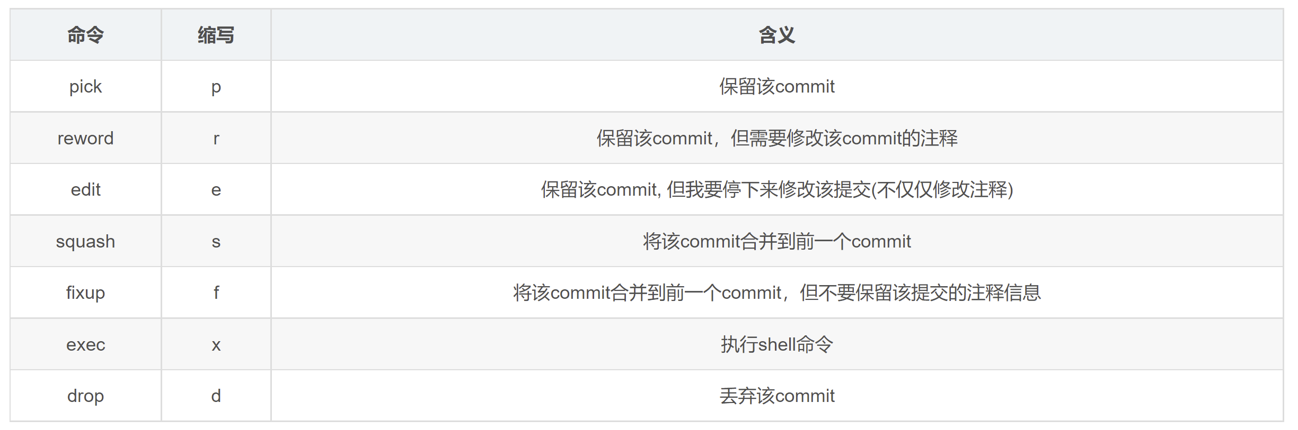
git合并已经提交的记录：
#查看提交日志
git log
#xxxxx代表要修改的记录之前的位置对应的id，尽量往下面显示的选（往下面的越早提交）
git rebase -i xxxxx
#将要去掉的那条记录把pick换成f
pick-->f
注：如果想要修改第一个pick的注释，则将pick->r，修改后保存即可。
#wq保存之后再查看一次提交记录，应该已经不见了
git log
#要将修改强制提交到服务器同步，例如dev分支
git push origin dev -f
#如果上面是master可能会报错，因为默认master是受保护的，需要去gitlab里面先去取消受保护的分支
注：需要加-f强制提交，否则报错

代码回退
本地代码push远程的gerrit库之后，需要回退代码，基本分为两种情况：

git reset
push后未改动
- git status查看状态
- git log查看commit情况
- git reset回退commit
--soft 参数才能保留上次commit之前的修改内容
--hard 直接把整个代码回退到上一个comit，之前的修改丢失
- git status再次查看状态

git reset 命令用于回退版本，可以指定退回某一次提交的版本。

git reset 命令语法格式如下：

git reset [--soft | --mixed | --hard] [HEAD]
--mixed 为默认，可以不用带该参数，用于重置暂存区的文件与上一次的提交(commit)保持一致，工作区文件内容保持不变。
git reset [HEAD]
--soft 参数用于回退到某个版本：
git reset --soft HEAD
实例：
$ git reset --soft HEAD~3 # 回退上上上一个版本
--hard 参数撤销工作区中所有未提交的修改内容，将暂存区与工作区都回到上一次版本，并删除之前的所有信息提交：
git reset --hard HEAD

注意：谨慎使用–hard 参数，它会删除回退点之前的所有信息。
HEAD 说明：
HEAD 表示当前版本
HEAD^ 上一个版本
HEAD^^ 上上一个版本
HEAD^^^ 上上上一个版本
以此类推...
可以使用～数字表示
HEAD~0 表示当前版本
HEAD~1 上一个版本
HEAD^2 上上一个版本
HEAD^3 上上上一个版本
以此类推...
git reset HEAD
git reset HEAD 命令用于取消已缓存的内容。

git checkout
push后有改动
- git status查看状态
- git checkout 文件全路径 放弃所有的修改
- git status查看状态

git revert
通过git revert是用一次新的commit来回滚之前的commit
git log # 得到你需要回退一次提交的commit id
git revert <commit_id> # 撤销指定的版本，撤销也会作为一次提交进行保存
git push origin branch_id

git revert 和 git reset的区别
- git revert是用一次新的commit来回滚之前的commit，此次提交之前的commit都会被保留；
- git reset是回到某次提交，提交及之前的commit都会被保留，但是此commit id之后的修改都会被删除
使用git reset提交：
1、通过commit id回退
git reset --hard commitId
2、强制push，否则push不上去
git push -f origin branch_dev

冲突

查看冲突
git ls-files -s命令来查看到底是哪些文件发生了合并冲突，该命令输出的第二列的值如果为0表示对应的文件没有冲突，合并成功，如果不为0，则表示产生了合并的冲突，其中具体的值对应的意义是：1表示两个用户之前一个共同版本的对应文件内容；2表示当前用户对应的文件版本；3表示合并后的文件对应的远程版本
git show :n:filename查看对应文件的对应版本的内容

手动解决
查看完了冲突之后当然是解决冲突，最简单的方法将去做手动合并。手动合并的方法很简单，就是我们选择我们要保留的代码，然后再把>>>>>, ======, <<<<<<这些提示行给去掉。最后重新add commit。

git merge –abort/放弃合并
这样当然可以完成合并，但是显然并不友好，如果改动量小还行，如果改动量很大的话，那么显然是非常费劲的。如果你觉得改动量太大想要先放弃合并，先想想其他的办法，可以使用git merge --abort命令，这样可以让你的代码恢复到合并之前的状态。如果你运行了git merge之后又进行了一些人为的改动，那么在abort之后，也会被回滚掉。
git merge --abort

mergetool
除了手动合并以及放弃之外，我们还有一些其他的合并工具。比如git官方也开发了一个专门用来合并的工具，叫做git merge tool，它会将找到一份两个分支的祖先代码作为base也就是基准，然后再将两个分支的改动都列举出来作为对比，让我们在git编辑器当中决定要留下什么。但是，这个使用起来并不是很友好。

IDE
除了git官方之外，一般的IDE当中也都会提供merge的工具。比如vscode当中的git插件为我们提供了非常好用的merge功能，它会用不同的颜色高亮不同分支的代码。并且还提供了几个非常好用的功能。分别是保留当前分支的代码，保留合并分支的代码，以及保留两者和对比改动。

标签
如果你达到一个重要的阶段，并希望永远记住那个特别的提交快照，你可以使用git tag给它打上标签。
比如说，我们想为我们的 runoob 项目发布一个"1.0"版本。 我们可以用 git tag -a v1.0 命令给最新一次提交打上（HEAD）"v1.0"的标签。
-a 选项意为"创建一个带注解的标签"。 不用 -a 选项也可以执行的，但它不会记录这标签是啥时候打的，谁打的，也不会让你添加个标签的注解。 我推荐一直创建带注解的标签。
$ git tag -a v1.0
当你执行 git tag -a 命令时，Git 会打开你的编辑器，让你写一句标签注解，就像你给提交写注解一样。
现在，注意当我们执行 git log --decorate 时，我们可以看到我们的标签了：
* d5e9fc2 (HEAD -> master) Merge branch 'change_site'
|\
| * 7774248 (change_site) changed the runoob.php
* | c68142b 修改代码
|/
* c1501a2 removed test.txt、add runoob.php
* 3e92c19 add test.txt
* 3b58100 第一次版本提交
如果我们忘了给某个提交打标签，又将它发布了，我们可以给它追加标签。
例如，假设我们发布了提交 85fc7e7(上面实例最后一行)，但是那时候忘了给它打标签。 我们现在也可以：
$ git tag -a v0.9 85fc7e7
$ git log --oneline --decorate --graph
* d5e9fc2 (HEAD -> master) Merge branch 'change_site'
|\
| * 7774248 (change_site) changed the runoob.php
* | c68142b 修改代码
|/
* c1501a2 removed test.txt、add runoob.php
* 3e92c19 add test.txt
* 3b58100 (tag: v0.9) 第一次版本提交
如果我们要查看所有标签可以使用以下命令：
$ git tag
v0.9
v1.0
指定标签信息命令：
git tag -a <tagname> -m "runoob.com标签"
PGP签名标签命令：
git tag -s <tagname> -m "runoob.com标签"

